احتمالا پس از نصب ویندوز ۸ بزرگترین مشکلی که با آن رو به رو شده اید، درخواست برنامه های گوناگون در هنگام نصب برای dot NET Framework 3.5 بوده است. به خصوص اپلیکیشن هایی که قبل از ارایه ویندوز ۸ ارایه شده بودند. راه حل نصب dot NET Framework 3.5 چیست؟! در گذشته چگونگی نصب آن به صورت آنلاین را نشانتان دادیم، که می توانید در نوشتار [چگونه dot NET Framework 3.5 را در ویندوز ۸ فعال کنیم](http://www.farsigeek.com/?p=11451) به مطالعه آن بپردازید. اما اگر مایل به نصب دات نت فریم ورک ۳.۵ ، ۳ و ۲ به صورت آفلاین و بدون نیاز به اینترنت و دانلود از آن هستید می توانید ما را در ادامه مطلب همراهی کنید.

ابتدا دیسک نصب ویندوز ۸ را درون درایو نوری رایانه قرار دهید. سپس به صفحه شروع یا همان محیط مترو رفته و CMD را تایپ نمایید.

[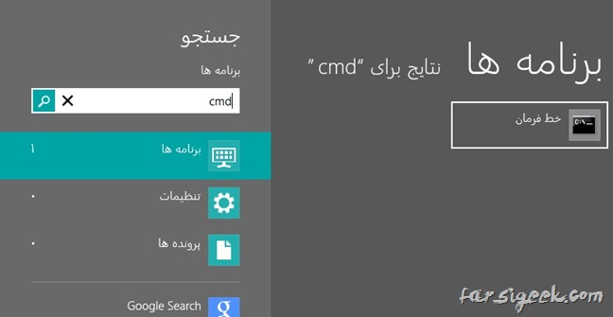](http://www.farsigeek.com/wp-content/uploads/2012/11/53.jpg)

اکنون بر روی CMD (خط فرمان) راست کلیک کرده و آن را به عنوان سرپرست سیستم (Run as administrator) اجرا کنید.

[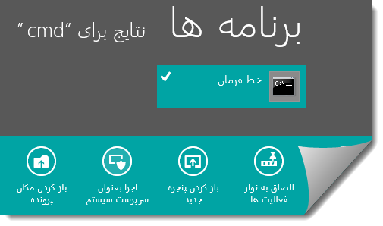](http://www.farsigeek.com/wp-content/uploads/2012/11/11-15-2012-03-25-45-.png)

اکنون فرمان زیر را در خط فرمان وارد کنید:

dism.exe /online /enable-feature /featurename:NetFX3 /Source:n:\sources\sxs

به این نکته توجه نمایید که در قسمت Source:n: حتما به جای n نام درایو نوری خودتان را وارد کنید. مثلا درایو d یا درایو g این دیگر بسته به سیستم خودتان دارد.

[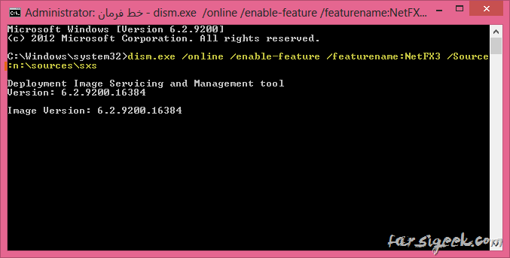](http://www.farsigeek.com/wp-content/uploads/2012/11/11-15-2012-03-33-14-.png)

اندکی تحمل کنید. شاید ۷ یا ۸ دقیقه این کار به طول بینجامد. تا پیغام موفقیت انجام کار را مشاهده نکرده اید نه CMD را ببندید نه لوح فشرده ویندوز را از درایو نوری خارج کنید.

با مشاهده کردن پیغام زیر کار به اتمام رسیده است.

[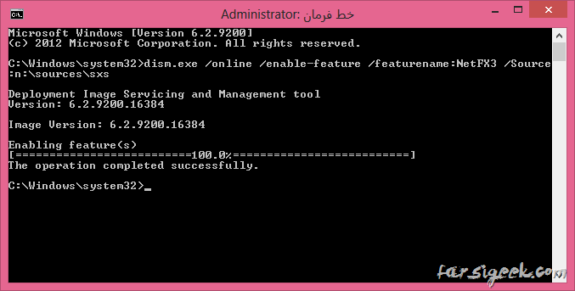](http://www.farsigeek.com/wp-content/uploads/2012/11/11-15-2012-03-37-26-.png)

حال به راحتی می توانید نسبت به نصب برنامه هایی که نیاز به dot NET Framework 3.5 دارند اقدام نمایید.